LES ANIMAUX SAUVAGES : Dis pourquoi ?
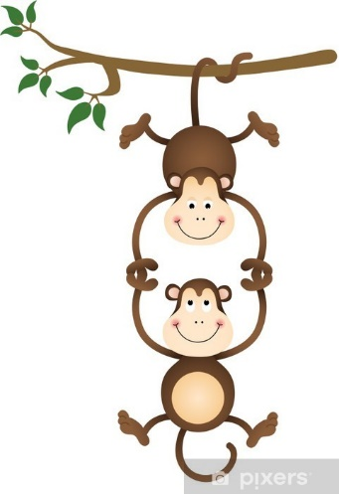
- A quoi sert la queue des singes ?
La queue des singes d’Afrique les aide à garder l’équilibre quand ils courent ou sautent. Les grands singes, eux, n’en ont pas. Parfois, elle leur permet aussi de se suspendre aux branches.

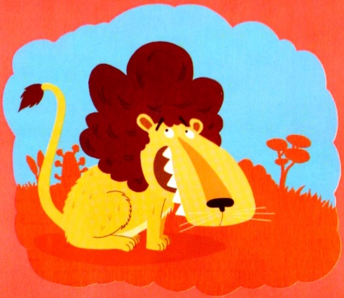
- Pourquoi le lion a-t-il une crinière ?
Le lion mâle n’est-il pas magnifique avec sa grosse crinière ? Elle l’aide à séduire les femelle.Elle le protège aussi contre les griffures de ses rivaux et les coups de corne de ses proies. Mais le lion est glouton : il la salit en mangeant !

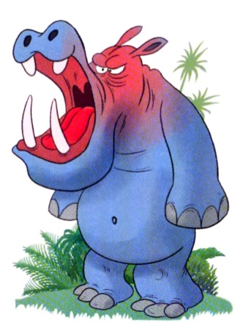
- L’hippopotame est-il un gros lourdaud sympathique ?
Il faut se méfier des hippopotames ! Ils ont l’air paisible, mais ils courent vite et sont agressifs. Dans l’eau, ils peuvent faire chavirer les petits bateaux ! Ils ont une énorme mâchoire et pèsent autant qu’une voiture. Ce sont de vrais dangers en Afrique, où ils tuent plus de gens que les lions !

- Quel est le menu préféré des vautours ?
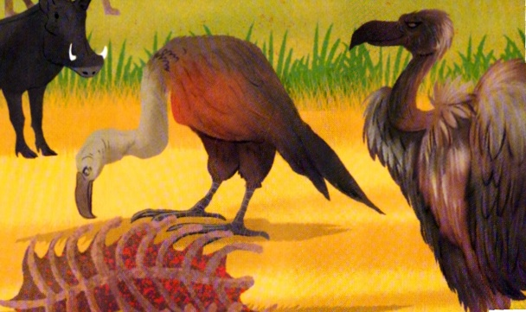
Quand les lions abandonnent la carcasse d’une proie morte, les vautours viennent manger les restes ! Ce ne sont pas les seuls charognards de la savane : les chacals et les hyènes sont aussi intéressés. Il y a souvent des disputes !
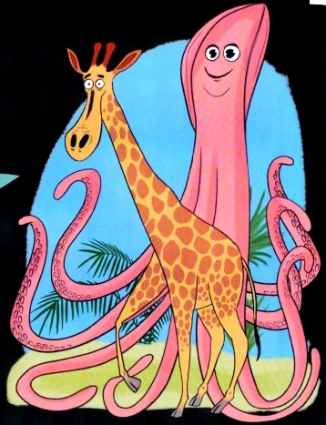
- La girafe est-elle le plus grand animal de la planète ?
En hauteur, aucun autre animal terrestre ne la dépasse. Elle domine tous les habitants de la savane car elle mesure entre 4 et 6 mètres de haut ! Mais elle n’est pas l’animal le plus grand de la planète : dans l’océan, des baleines, des requins et même des calmars sont plus long qu’elle !

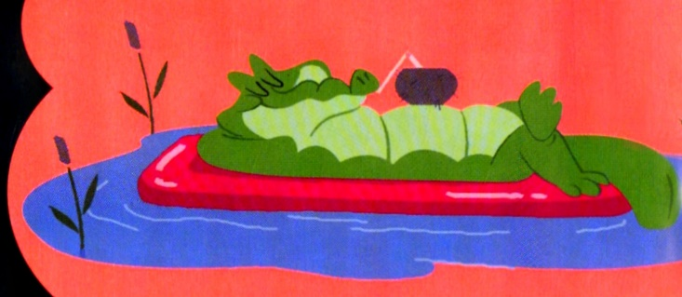
- Pourquoi les crocodiles restent-ils au soleil sans bouger ?
A la différence du nôtre, le corps des crocodiles n’a pas une température constante.C’est pourquoi ils font comme les lézards : ils se chauffent au soleil. Mais ils ne s’écartent pas trop de l’eau et s’ils s’échauffent trop, ils font comme nous à la piscine : ils plongent !

- Le bousier est-il un gros costaud ?
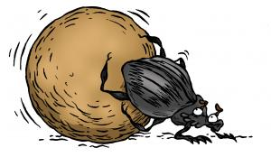
Le bousier est l’insecte le plus fort du monde ! Il fabrique des boules de bouse bien plus lourdes que lui et les pousse jusque dans son terrier pour les déguster. Il n’a pourtant pas de nez pour repérer la bouse : il se sert de ses antennes. Lorsqu’il offre une boule de bouse à une femelle, cela le rend aussi très fort au jeu de la séduction !

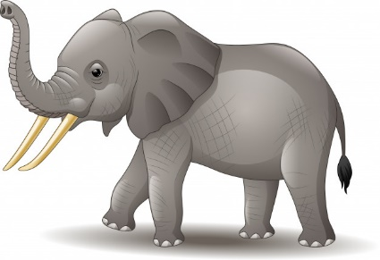
Qui commande chez les éléphants ?
Chez les éléphants, la femelle est moins grosse que le mâle. Il pourrait facilement commander. Mais dans la bande d’éléphants, il n’y a pas de mâles adultes. Ils vivent à l’écart du groupe et c’est souvent la femelle la plus âgée qui dirige.

Pourquoi les vautours n’ont-ils pas de plumes sur la tête ?
Les vautours sont des rapaces un peu particuliers : ils ne chassent pas, ils se nourissent d’animaux déjà morts. C’est d’ailleurs pour cela qu’ils ont souvent latête et le cou déplmés, ou couverts de toutes petites plumes/En plongeant leur bec crochu dans les carcasses, ils ne sont pas gênés et se salissent beaucoup moins que s’ils étaient emplumés !

